ГОСТ Р - 2008

ГОСУДАРСТВЕННЫЙ СТАНДАРТ РОССИЙСКОЙ ФЕДЕРАЦИИ
______________________________________________________

Трубы напорные многослойные
для систем водоснабжения и отопления

Общие технические условия

Издание официальное

ГОССТАНДАРТ РОССИИ

М о с к в а

СОДЕРЖАНИЕ

Введение………………………………………………………………………………... | 3
1 Область применения……………………………………………………………….. | 4
2 Нормативные ссылки………………………………………………………………. | 4
3 Термины и определения…………………………………………………………… | 5
4 Основные параметры и размеры………………………………………………… | 5
5 Технические требования…………………………………………………………... | 6
6 Требования безопасности и охраны окружающей среды……………………. | 9
7 Правила приёмки……………………………………………………………………. | 10
8 Методы контроля……………………………………………………………………. | 14
9 Транспортирование и хранение………………………………………………….. | 18
10 Указания по монтажу……………………………………………………………… | 18
11 Гарантии изготовителя…………………………………………………………… | 18
Приложение А | 19
Приложение Б | 20
Приложение В | 22

Введение

Настоящий стандарт «Трубы напорные многослойные для систем водоснабжения и отопления. Общие технические условия» устанавливает нормативные требования к многослойным трубам из указанных материалов для применения во внутренних системах горячего и холодного водоснабжения, а также для отопления.
В стандарт включены трубы из следующих полимеров и полимерных материалов: полиэтилен РЕ (ПЭ), сшитый полиэтилен PE-X (ПЭ-С), полиэтилен повышенной теплостойкости PE-RT (ПЭПТ), полипропилен РР (ПП), полибутен РВ (ПБ).
В качестве антидиффузионного кислородного барьерного слоя используются алюминий AL и его сплавы или полимеры с низкой кислородопроницаемостью типа EVOH.
Стандарт на трубы напорные многослойные для систем водоснабжения и отопления разработан с учётом следующих международных стандартов:
DIN 16836:2005-08 «Mehrschichtverbundrohre – Poliolefin-Aluminium-Verbundrohre-Allgemeine Anforderrungen und Prüfungen» - «Трубы многослойные – полиолефин – алюминий – многослойные трубы. Основные требования и испытания»;
DIN 16887 – «Prüfung von Rohren aus thermoplastischen Kunststoffen – Bestimmung des Zeitstand-Innendruckverhaltens» - «Испытания труб из термопластов – определение стойкости при длительном внутреннем давлении»;
ISO 21003-1:2003 «Multilayer piping systems for hot and cold water installations inside buildings – Part 1: General» - «Многослойные трубы для внутренних систем горячего и холодного водоснабжения – Часть 1: Общие данные»;
ISO 21003-2:2003 «Multilayer piping systems for hot and cold water installations inside buildings – Part 2: Pipes» Многослойные трубы для внутренних систем горячего и холодного водоснабжения – Часть 2: Трубы.
ISO/CD 24003:2003 «Polyethylene of raised temperature resistance (PE-RT) pipes – Effect of time and temperature on expected strength» - «Трубы из полиэтилена повышенной термостойкости (PE-RT) – Влияние времени и температуры на длительную прочность»;
ÖNORM B5159:2004 «Plastics piping systems of polyethylene with raised temperature resistance (PE-RT) for hot and cold water installations» - «Пластиковые трубные системы из полиэтилена повышенной термостойкости (PE-RT) для горячего и холодного водоснабжения»;

ГОСУДАРСТВЕННЫЙ СТАНДАРТ РОССИЙСКОЙ ФЕДЕРАЦИИ
______________________________________________________

ТРУБЫ НАПОРНЫЕ МНОГОСЛОЙНЫЕ
ДЛЯ СИСТЕМ ВОДОСНАБЖЕНИЯ И ОТОПЛЕНИЯ

Общие технические условия

PRESSURE MULTILAYERS PIPES
FOR WATER-SUPPLY AND HEATING SYSTEMS

General specifications
_______________________________________________________

1 Область применения

Настоящий стандарт распространяется на трубы напорные многослойные круглого сечения, транспортирующие воду, в том числе питьевую, и предназначенные для систем холодного и горячего водоснабжения и отопления зданий различного назначения.

2 Нормативные ссылки

В настоящем стандарте использованы ссылки на следующие нормативные документы.
СНиП 2.04.01-85* Внутренний водопровод и канализация зданий.
СНиП 21-01-97* Пожарная безопасность зданий и сооружений.
СНиП 41-01-2003 Отопление, вентиляция и кондиционирование.
СП 40-103-98 Проектирование и монтаж трубопроводов систем холодного и горячего внутреннего водоснабжения с использованием металлополимерных труб.
СП 41-102-98 Проектирование и монтаж трубопроводов систем отопления с использованием металлополимерных труб.
ГН 2..2.5.1313-03 Предельно допустимые концентрации (ПДК) вредных веществ в воздухе рабочей зоны.
ГОСТ 12.1.044-89 (ИСО 4589-84) Система стандартов безопасности труда. Пожаровзрывоопасность веществ и материалов. Номенклатура показателей и методы их определения.
ГОСТ 12.3.002-75 ССБТ. Процессы производственные. Общие требования безопасности.
ГОСТ 12.3.030-83 ССБТ. Переработка пластических масс. Требования безопасности.
ГОСТ 12.4.021-75 ССБТ Системы вентиляционные. Общие требования.
ГОСТ 12.4.004-74 Респираторы фильтрующие противогазовые РПГ-67. Технические условия.
ГОСТ ИСО 161-1-2004 Трубы из термопластов для транспортирования жидких и газообразных сред. Номинальные наружные диаметры и номинальные давления. Метрическая серия.
ГОСТ 745-2003 Фольга алюминиевая для упаковки.

ГОСТ 14192-96 Маркировка грузов.
ГОСТ 15150-69 Машины, приборы и другие технические изделия. Исполнения для различных климатических районов. Категории, условия эксплуатации, хранения и транспортирования в части воздействия климатических факторов внешней среды
ГОСТ 18599-2001 Трубы напорные из полиэтилена. Технические условия
ГОСТ 21650-76 Средства скрепления тарно-штучных грузов в транспортных пакетах. Общие требования.
ГОСТ 25336-82 Посуда и оборудование лабораторные стеклянные. Типы, основные параметры и размеры.
ГОСТ 29325-92 (ИСО 3126-74) Трубы из пластмасс. Определение размеров.
ГОСТ Р 52134-2003 Трубы напорные из термопластов и соединительные детали к ним для систем водоснабжения и отопления. Общие технические условия. ГН 2.2.5.1313-03 Предельно допустимые концентрации (ПДК) вредных веществ в воздухе рабочей зоны.

3 Термины и определения

3.1 В настоящем стандарте применяются термины и определения, данные в ГОСТ 18599-2001, ГОСТ Р 52134-2003, ГОСТ ИСО 161.1-2004 и нижеследующие:
3.1.1 Труба напорная многослойная – труба, содержащая более одного слоя, в которой не менее 60% толщины стенки выполнено из полимера.
3.1.2 Многослойная М-труба – многослойная труба, содержащая кроме слоёв полимера один или более слоёв металла (труба металлополимерная (металлопластиковая).
3.1.3 Многослойная Р-труба – многослойная труба, содержащая два или более слоёв полимера.
3.1.4 Внутренний слой – слой, контактирующий с транспортируемой жидкостью.
3.1.5 Наружный слой – слой, на который воздействует окружающая среда.
3.1.6 Барьерный слой – слой металла или полимера с низкой кислородопроницаемостью.
3.1.7 Клеящий слой (адгезив)– слой, находящийся между барьерным и прочими слоями.
3.1.8 Однотипные конструкции – конструкции, одинаковые для труб более чем одного диаметра, при следующих условиях:
- используется одинаковая технология (например, сварка алюминиевого слоя /внахлёст или встык/, способ сварки /ультразвуковой или термический/ и т.п.);
- для каждого слоя используется материал с одинаковыми характеристиками;
- слои располагаются в одинаковой последовательности для разных диаметров;
- SDR трубы ≤ SDR _{m} М-труб или SDR_{p} Р-труб для каждого расчётного напряжения σ_{s}.

4 Основные параметры и размеры

4.1 Размеры труб

4.1.1 Номинальный наружный диаметр d_{n} должен соответствовать ГОСТ ИСО 161-1. Допускается устанавливать другие номинальные наружные диаметры труб напорных многослойных (далее – труб) в соответствии с нормативными документами на изделия.

4.1.2 Минимальные внутренние диаметры труб не должны быть меньше значений, указанных в таблице А1.
4.1.3 Все слои должны иметь толщину, позволяющую выполнять требования настоящего стандарта.
4.1.4 Овальность и разнотолщинность труб не должны выводить их размеры за пределы отклонений, указанных в таблице А.2.
4.1.5 М-трубы номинальным наружным диаметром не более 63 мм выпускают в виде прямых отрезков (штангах), в бухтах и на катушках, а большего диаметра – только в штангах.
4.1.6 Р-трубы выпускают в штангах, в бухтах и на катушках.
4.1.7 Внутренний диаметр бухты должен быть не менее 20 диаметров трубы.
4.1.8 Допускается поставка труб любого диаметра в штангах любой согласованной с потребителем длины.
4.2 Условное обозначение трубы напорной многослойной приведено в таблице 1.

Таблица 1
Требования | Маркировка или символ
Наименование изделия | Труба
Сокращённое обозначение материала трубы*, выдерживающему напряжение, по слоям её стенки: внутреннему, среднему и наружному | Например, РЕ-Хb/Al/РЕ-Хb
Размеры в мм: наружный диаметр d_{е} х толщину стенки е | Например, 20х2
Класс эксплуатации* | Например, 5
Рабочие параметры среды*:  - номинальное давление - PN (МПа или бар),  - максимальная рабочая температура - Т _{макс} (ºС); | Например,  1,0 МПа,  90 ºС
Обозначение настоящего стандарта | ГОСТ Р …..-2008
Примечание: ^{(*)} - обозначения и величины характеристик приняты в соответствии с ГОСТ Р 52134 и ГОСТ ИСО 161-1

Пример условного обозначения труб при заказе и в других документах:
1 – М-труба из силанольносшитого полиэтилена для отопления, d_{е} = 16 мм, е = 2 мм, класс эксплуатации 5, температура Т_{макс} = 90 ºС, PN = 1,0 МПа,
Труба РЕ-Хb/Al/РЕ-Хb 16х2 Класс 5 - 90 ºС - 1,0МПа ГОСТ Р ……-2008;;
2 – Р - труба из теплостойкого полиэтилена для горячего и холодного водоснабжения, d_{е} = 20 мм, е = 2 мм, класс эксплуатации 2, температура Т_{макс} = 80 ºС, PN = 1,0 МПа,
Труба РЕ-RT/EVOH/РЕ-RT 20х2 Класс 2 - 80 ºС - 1,0МПа ГОСТ Р…-2008;
3 – M-труба с комбинированными слоями для низкотемпературного напольного отопления d_{е} = 16 мм, е = 2 мм, класс эксплуатации 3, температура Т_{макс} = 50 ºС, PN = 1,0 МПа,
Труба РЕ-RT/Al/РЕ 16х2 Класс 3 - 50 ºС - 1,0МПа ГОСТ Р …-2008;

5 ТЕХНИЧЕСКИЕ ТРЕБОВАНИЯ

5.1 Характеристики

5.1.1 Трубы должны иметь ровную, гладкую и чистую внутреннюю и наружную поверхности, без пузырей, трещин, раковин, царапин и других дефектов по всей длине. Материал не должен иметь видимых включений. Плоскость среза труб должна быть перпендикулярна её оси. Окраска труб должна быть сплошной и равномерной. Цвет труб должен указываться в нормативных документах на изделия. Внешний вид и качество труб должно соответствовать контрольным образцам, утверждённым в установленном порядке.
5.1.2 Стойкость труб при постоянном внутреннем давлении должна проверяться в соответствии с ГОСТ Р 52134. Для труб из PE-RT при режимах испытаний указанных в таблице 2.

Таблица 2
Температура испытаний, ºС | Время испытаний  не менее, ч | Начальное напряжение в  стенке трубы, МПа
20 | 1 | 11,4
95 | 1 | 4,8
95 | 22 | 4,4
95 | 165 | 4,2
95 | 1000 | 4,0

5.1.3 Изменение показателя текучести расплава (ПТР) полимерного слоя трубы и ПТР исходного материала, определённого при одинаковых режимах, должно быть не более 0,2 г/10 мин для РР и не более 0,3 г/10 мин для РЕ, PE-RT, PB.
5.1.4 Стойкость к расслоению отдельных слоёв при растяжении передней кромки трубы на 10%.
5.1.5 Стойкость к расслоению клеевого соединения внутреннего и алюминиевого слоев не нагруженной металлополимерной (металлопластиковой) трубы должна быть не менее 50 Н/см.
5.1.6 Стойкость к расслоению клеевого соединения внутреннего и алюминиевого слоев нагруженной трубы должна быть не менее 15 Н/см.
5.1.7 Стойкость алюминиевой поверхности к воздействию переменных температур должна определяться в водной среде. При визуальном осмотре алюминиевого слоя не должно быть обнаружено повреждений. Допускается только изменение цвета его поверхности.
5.1.8 Степень сшивки слоёв из РЕ-Х, должна быть не менее для следующих типов сшивки:
a – пероксидный – 70%;
b – силанольный – 65 %;
c – электронный – 60%.
5.1.9 Массовая доля летучих веществ в процентах измеряется для каждого отдельного типа трубы. Этот показатель должен быть <0,035% для всех типов используемых полимерных материалов.
5.1.10 Кислородопроницаемость труб. 5.1.10.1 Многослойные М-трубы с однородным (неперфорированным) и продольно сваренным алюминиевым слоем толщиной ≥100 мк при температуре 40 ºС имеют величину кислородопроницаемости ≤0,10 г/(м³хсут), соответствующую требованиям ГОСТ Р 52134 для труб, предназначенных для классов эксплуатации 3-5 и особых испытаний по этому показателю проводить не следует.
5.1.10.2 Для многослойных Р-труб и М-труб с перфорированным и продольно склеенным (несваренным) алюминиевым слоем или с несваренной алюминиевой обмоткой кислородопроницаемость определяется по требованию.
5.1.11 Термическая стабильность при действии постоянного внутреннего давления должна проверяться по схеме «вода в воздухе» при режимах испытаний, указанных в таблице 3.

Таблица 3

Материал труб | Температура  испытаний, ºС | Напряжение в стенке,  МПа | Время испытаний,  ч
PE-X, PE-RT | 110 | 2,5 | 8760
PP-H 100 | 110 | 1,95 | 8760
PP-B 80 | 110 | 1,4 | 8760
PP-R 80 | 110 | 1,9 | 8760
PP-B 125 | 110 | 2,4 | 8760

5.2 Требования к сырью и материалам

5.2.1 Для изготовления труб должны применяться сырье и материалы, обеспечивающие показатели качества труб в соответствии с требованиями настоящих технических условий известного состава. Разрешается использование в качестве добавок вторичного полимерного сырья тех же марок, что и исходное, применяемое для изготовления тех же слоёв изделий на том же предприятии при условии соответствия регранулята первичному сырью, кроме уже сшитого или частично сшитого материала.
5.2.2 Внутренний и внешний слой труб должен изготавливаться из следующих полимеров и полимерных материалов марок и рецептур, согласно указанным в нормативных документах на изделия:
- сшитый полиэтилен PE-X минимальной длительной прочностью MRS 6,3; 8,0; 10,0 МПа;
- полиэтилен повышенной теплостойкости PE-RT минимальной длительной прочностью MRS не менее 8,0 МПа;
- полипропилен рандомсополимер PP-R минимальной длительной прочностью MRS не менее 8,0 МПа;
- полибутен РВ минимальной длительной прочностью MRS не менее 12,5 МПа.
5.2.3 В качестве внешнего слоя могут дополнительно использоваться другие подходящие термостойкие материалы, например, полиэтилен РЕ минимальной длительной прочностью MRS 6,3, 8,0; 10,0 МПа.
5.2.4 Для клеевого (адгезионного) слоя должны использоваться клеевые композиции на основе термопластичных полимерных материалов, обладающие адгезией к соединяемым слоям трубы с температурой плавления ≥ 120 ^{о}С.
5.2.5 Для металлического слоя используются алюминий AL и его сплавы, обладающие свариваемостью, в виде фольги, раскатанной из ленты в отожженном состоянии, например, по ГОСТ 745.
5.2.6 В качестве барьерного слоя используются полимерные материалы с низкой кислородопроницаемостью, например, этиленвиниловый спирт EVOH.
5.2.7 Длительная прочность материалов, используемых для внутреннего и внешнего слоя труб, при действии постоянного внутреннего давления должна быть не менее заданной эталонными кривыми, представленными в приложении Б (для РЕ-RT) и ГОСТ Р 52134 в соответствии с требованиями к испытаниям материалов.

5.3 Комплектность

5.3.1 В комплект поставки должны входить трубы, сортамент которых определяет заказчик, а также документ, удостоверяющий их качество.

5.4 Маркировка

5.4.1 На трубы должна наноситься маркировка с интервалом не более 1 м, которая содержит наименование или товарный знак предприятия-изготовителя, условное обозначение в соответствии с 4.2 без слова «труба», дату изготовления. Рекомендуемая глубина печати не более 0,1 мм.
5.4.2 Допускается маркировка трубы диаметром до 16 мм ярлыком.
5.4.3 Допускается дополнительная маркировка в соответствии с документацией изготовителя.
5.4.4 Каждую единицу упакованной продукции снабжают ярлыком с нанесением на упаковку транспортной маркировки по ГОСТ 14192, содержащей следующую информацию:
- наименование предприятия изготовителя;
- условное обозначение трубы;
- номер партии и дату изготовления;
- длина трубы в упаковке.

5.5 Упаковка
5.5.1 Упаковка труб должна соответствовать указанной в нормативных документах на конкретные вид труб при условии обеспечения их сохранности и безопасности погрузо-разгрузочных работ. Концы труб рекомендуется закрыть заглушками или др. способом.
5.5.2 Трубы, выпускаемые в отрезках (штангах), связывают в пакеты, используя средства крепления по ГОСТ 21650 или другие, обеспечивающие надёжность крепления. Допускается по согласованию с потребителем трубы в штангах не упаковывать.
5.5.3 При упаковке труб в бухты и на катушки концы труб должны быть жёстко закреплены, а бухты скреплены не менее, чем в четырёх местах.
5.5.4 Трубы, нестойкие к действию ультрафиолетового излучения, должны иметь светонепроницаемую упаковку.

6 Требования безопасности и охраны окружающей среды
6.1 Работающий персонал, связанный с изготовлением изделий из пластических масс должен проходить предварительные при поступлении и периодические медосмотры согласно приказам № 90-96 МЗ, № 280/88 МЗ, и МП и ГКСЭН РФ.
6.2 Процесс производства должен быть организован в соответствии с требованиями ГОСТ 12.3.002 и ГОСТ 12.3.030.
6.3 Производственные помещения должны быть оборудованы местной и приточно-вытяжной вентиляцией в соответствии с ГОСТ 12.4.021 и СНиП 41-01.
6.4 При нагревании полимеров и полимерных материалов в процессе производства труб напорных многослойных в воздух выделяются летучие продукты термоокислительной деструкции. Предельно допустимые концентрации этих веществ в воздухе рабочей зоны производственных помещений, а также их классы опасности по ГН 2.2.5.1313 указаны в таблице 4.
6.5 Индивидуальные средства защиты должны применяться в соответствии со стандартами и техническими условиями на сырьё.
6.6 Контроль содержания вредных веществ в воздухе рабочей зоны производится согласно методикам, утверждённым Минздравом и в сроки, согласованные в территориальных санэпидемстанциях, в соответствии с ГН 2.2.5.1313.
6.7 Трубы в условиях монтажа и эксплуатации не выделяют в окружающую среду токсических веществ и не оказывают при непосредственном контакте вредного влияния на организм человека.
Таблица 4
Наименование веществ | ПДК в воздухе рабочей зоны по ГН 2.2.5.1313, мг/м³ |  | Класс опасности по ГН 2.2.5.1313
1 | 2 |  | 3
1 Формальдегид (метаналь) | 0,5 |  | 2
2 Ацетальдегид (этаналь) | 5,0 |  | 3
3 Углерода оксид | 20 |  | 4
4 Уксусная (этановая) кислота | 5,0 |  | 3
5 Аэрозоль полипропилена | 10 |  | 3
6 Аэрозоль полиэтилена | 10 |  | 4
7 Аэрозоль полибутена | 10,3 |  | 3
8 Оксид этилена (этена оксид) | 1 |  | 3
Примечание: согласно ГН 2.2.5.1313 при одновременном содержании в воздухе рабочей зоны нескольких вредных веществ однонаправленного действия (по заключению органов государственного санитарного надзора) сумма отклонений фактических концентраций каждого из них (К₁, К₂, …К_{n}) в воздухе их ПДК (ПДК₁, ПДК₂, …ПДК_{n}) не должна превышать единицы:

К₁ К₂ К_{n}
⎯ + ⎯ + . . . + ⎯ ≤ 1
ПДК₁ ПДК₂ ПДК_{n}

6.8 Трубы напорные многослойные относятся по ГОСТ 12.1.044 к группе горючих материалов, их пожарно-технические характеристики приведены в таблице 5.

Таблица 5

Пожарно-технические характеристики | Материал полимерных слоёв труб:  PE-X, PE-RT, РР, РВ, EVOH
- группа горючести | Г4
- группа воспламеняемости | В3
- дымообразующая способность | Д3
- токсичность продуктов горения | Т3

6.9 Требования к пожарной безопасности труб должны соответствовать указанным в СНиП 2.04.01, СНиП 21-01.
6.10 Для тушения труб применяют огнетушители любого типа, воду, водяной пар, огнегасительные пены, инертные газы, песок, асбестовые одеяла.
6.11 Для защиты от токсичных продуктов, образующихся в условиях пожара, при необходимости применяют изолирующие противогазы любого типа или фильтрующие противогазы марки БКФ или респираторы противогазовые РПГ-67 по ГОСТ 12.4.004.
6.12 Трубы, транспортирующие питьевую воду, как и используемые для их производства материалы, должны иметь разрешение для указанного применения органов здравоохранения.

7 Правила приёмки
7.1 Для проверки соответствия труб требованиям настоящего стандарта проводят следующие виды испытаний:
- приёмосдаточные – при приёмке партий изделий службой качества предприятия-изготовителя;
- приёмочные – при приёмке изделий, изготовленных впервые;
- типовые – при переходе на новые марки сырья или изменениях в их рецептуре, при смене поставщика сырья, при изменениях в технологических режимах или методах изготовления, при расширении сортамента производимых труб или при изменении их конструкции;
- сертификационные – при проведении сертификации готовой продукции;
- инспекционные – при проведении периодической проверки качества выпускаемой продукции.
Обязательность проведения указанных видов испытаний определяется требованиями нормативных документов на изделия.
7.2 Приёмку труб службой качества предприятия-изготовителя осуществляют партиями.
Партией считают количество труб однотипной конструкции, одного типоразмера, изготовленных на одном технологическом оборудовании при установившемся режиме, сдаваемых одновременно и сопровождаемых одним документом о качестве.
Размер партии труб должен быть не более:
20000 м – для труб диаметром d_{n} 32 мм и менее;
10000 м – для труб диаметром d_{n} от 40 мм до 90 мм;
5000 м – для труб диаметром d_{n} от 110 мм и более.
Документ о качестве должен включать:
- наименование и (или) товарный знак предприятия-изготовителя;
- номер партии и дату изготовления;
- условное обозначение трубы;
- размер партии в м;
- марку сырья;
- результаты испытаний или подтверждение соответствия изделий требованиям настоящего стандарта;
- условия и сроки хранения.

7.3 Порядок отбора образцов

7.3.1 Отбор образцов для приёмосдаточных испытаний осуществляют от каждой партии труб.
7.3.2 Для приёмочных, типовых, сертификационных и инспекционных испытаний образцы отбирают от партий, прошедших приёмосдаточные испытании, группируя их по следующим признакам:
- по величинам максимальных рабочих давлений согласно таблице 6;
- по диаметрам d_{n} труб согласно таблице 7.

Таблица 6
Группа давлений | Максимальное рабочее давление, кгс/см²
1 | ≤6
2 | >6

Таблица 7
Группа размеров | Диапазон величин номинальных наружных диаметров d_{n}, мм
1 | От 10 до 63
2 | 75 до 110
7.3.3 Трубы для испытаний отбирают в виде проб с размерами, указанными в таблице 8. Из каждой пробы изготовляют по одному образцу для каждого вида испытаний.

Таблица 8
Номинальный наружный диаметр d_{n}, мм | Длина пробы, мм
До 40 | 600
50 | 670
63 | 720
75 | 770
90 | 820
110 | 880

7.3.4 Объём приёмосдаточных испытаний труб, а также периодичность их контроля должны соответствовать указанным в таблице 9.

Таблица 9 – Приёмосдаточные испытания
Контролируемый параметр | Номер пункта  настоящего стандарта |  | Периодичность  контроля, не менее | Количество проб, шт.
Контролируемый параметр | технических  требований | методов  контроля | Периодичность  контроля, не менее | Количество проб, шт.
1 Внешний вид, маркировка | 5.1.1, 5.4 | 8.3 | Каждая партия | 1 каждого типоразмера, но не менее трёх
2 Размеры, овальность | 4.1 | 8.4 | То же | То же
3 Стойкость при постоянном внутреннем давлении:  95 ºС – 1 час  95 ºС – 1000 час  110 ºС – 8760 час | 5.1.2 | 8.5 | Каждая партия  Раз в 12 мес.  При смене сырья | 3 от каждой группы размеров
4 Изменение показателя текучести расплава | 5.1.3 | 8.6 | Раз в 12 мес. | То же
5 Стойкость при растяжении | 5.1.4 | 8.7 | Раз в 12 мес. | То же
6 Стойкость к расслоению клеевого соединения:  - не нагруженной трубы  - нагруженной трубы | 5.1.5  5.1.6 | 8.8  8.9 | Раз в 12 мес.  При смене сырья | 1 от каждой группы размеров
7 Оценка алюминиевой поверхности | 5.1.7 | 8.9 | При смене сырья | То же
8 Степень сшивки | 5.1.8 | 8.10 | Каждая партия | То же
9 Массовая доля летучих | 5.1.9 | 8.11 | При смене сырья | 2 от каждой партии сырья

7.3.5 Партию труб считают принятой в случае положительных результатов приёмосдаточных испытаний, проведённых с требуемой периодичностью.
7.3.6 Если при приёмосдаточных испытаниях трубы по какому-либо из показателей не будут соответствовать требованиям настоящего стандарта, то приёмке подлежит лишь часть продукции, выпущенная до момента получения отрицательного результата, а продукция, выпущенная позже, бракуется.
7.3.7 Объёмы приёмочных, типовых и сертификационных испытаний труб и количество проб/образцов, отбираемых для их проведения, должны соответствовать указанным в таблице 10.

Таблица 10 – Приёмочные, типовые, сертификационные испытания
Контролируемый параметр | Виды испытаний ¹ |  |  | Номер пункта настоящего стандарта |  | Количество  проб, шт.
Контролируемый параметр | приёмочные | типовые | сертификационные | технических требований | методов  контроля | Количество  проб, шт.
1 Санитарно-гигиенические характеристики² | + | + | + | 6.12 | - | Согласно требованиям органов здравоохранения
2 Внешний вид, маркировка | + | + | + | 5.1.1, 5.4 | 8.3 | 1 каждого типоразмера, но не менее 3
Размеры,  овальность | + | + | + | 4.1 | 8.4 | То же
3 Стойкость при постоянном внутреннем давлении:  95 ºС – 1 час  95 ºС – 1000 час  110 ºС – 8760 час | +  +  + | +  +  + | +  +  + | 5.1.2 | 8.5 | 3 от каждой группы размеров
4 Изменение показателя текучести расплава² | + | + | + | 5.1.3 | 8.6 | То же
5 Стойкость при растяжении | + | + | + | 5.1.4 | 8.7 | То же
6 Стойкость к расслоению клеевого соединения трубы²:  - не нагруженной  - нагруженной | +  + | +  + | +  ─ | 5.1.5  5.1.6 | 8.8  8.9 | 1 от каждой группы размеров
7 Оценка алюминиевой поверхности² | + | + | + | 5.1.7 | 8.9 | То же
8 Степень сшивки | + | + | + | 5.1.8 | 8.10 | То же
9 Массовая доля летучих | + | + | + | 5.1.9 | 8.11 | 2 от каждой партии сырья
10 Кислородопроницаемость² | + | + | ─ | 5.1.10 | 8.12 | 1 каждого типоразмера
11 Термическая стабильность² | + | + | ─ | 5.1.11 | 8.13 | 3 от каждой группы размеров
11 Длительная прочность материала труб, MRS² | + | + | + | 5.2.7 | 8.2 | согласно протоколу испытаний сырья
12 Соответствие сырья и материалов | + | + | + | 5.2 | 8.2 | по сертификатам или паспортам качества
13 Упаковка | + | + | + | 5.5 | - | 100%
¹ Примечание: знак «+» означает проведение испытаний, знак «─» означает отсутствие испытаний;
² «─» в случае типовых испытаний при расширении сортамента производимых труб или при изменении их конструкции

7.3.8 Объёмы инспекционных испытаний труб и количество проб/образцов, отбираемых для их проведения, должны соответствовать указанным в таблице 11.
7.3.9 При неудовлетворительных результатах любых испытаний изготовление труб прекращают до выявления причин, приведших к браку.

Таблица 11 – Инспекционные испытания
Контролируемый параметр | Номер пункта  настоящего стандарта |  | Количество отбора в год проб/образцов, шт.
Контролируемый параметр | технических требований | методов  контроля
2 Внешний вид, маркировка | 5.1.1, 5.4 | 8.3 | 1 каждого типоразмера,  но не менее трёх
Размеры, овальность | 4.1 | 8.4 | То же
3 Стойкость при постоянном внутреннем давлении:  95 ºС – 1 час  95 ºС – 1000 час | 5.1.2 | 8.5 | 3 от каждой группы размеров
5 Стойкость при растяжении | 5.1.4 | 8.7 | То же
6 Стойкость к расслоению клеевого соединения трубы:  - не нагруженной  - нагруженной | 5.1.5  5.1.6 | 8.8  8.9 | 1 от каждой группы размеров
7 Оценка алюминиевой поверхности | 5.1.7 | 8.9 | То же
8 Степень сшивки | 5.1.8 | 8.10 | То же
9 Массовая доля летучих | 5.1.9 | 8.11 | 2 от каждой партии сырья
10 Соответствие сырья и материалов | 5.2 | 8.2 | по сертификатам или паспортам качества

8 Методы контроля
8.1 Испытания труб должны проводиться не ранее, чем через 15 часов после их изготовления.
8.2 Длительную прочность материала (5.2.7) контролируют по протоколам испытаний сырья. Соответствие сырья и материалов (5.2) контролируют по сертификатам поставщика или паспортам качества.
8.3 Внешний вид труб (5.1.1) проверяют визуально без применения увеличительных приборов сравнением контролируемого образца трубы длиной ≥ 0,3 м с образцом-эталоном, утверждённом в установленном порядке.

8.4 Определение размеров

8.4.1 Размеры труб определяют при температуре (23±5) ºС. Перед испытаниями образцы выдерживают при указанной температуре не менее 2 ч.
8.4.2 Применяемые средства измерений должны обеспечивать необходимую точность и диапазон измерений и поверяться в установленном порядке.
8.4.3 Определение среднего наружного диаметра трубы d_{ср} проводят по ГОСТ 29325 на расстоянии не менее 100 мм от торца с погрешностью не более 0,05 мм.
8.4.4 Допускается определять средний наружный диаметр как среднеарифметическое значение результатов четырёх равномерно распределённых по окружности измерений диаметра трубы в одном сечении, округлённое до 0,1 мм.
8.4.5 Средний наружный диаметр, может быть определён путём измерения периметра трубы с погрешностью не более 0,05 мм и деления полученной величины на число π.
8.4.6 Овальность трубы (4.1.4) определяют как разность между максимальным и минимальным значениями наружного диаметра в одном сечении трубы.
Полученные значения среднего наружного диаметра и овальности труб должны соответствовать указанным в таблице А2.
8.4.7 Толщину стенки труб е определяют по ГОСТ 29325 на расстоянии не менее 10 мм от торца в одном сечении не менее чем в шести равномерно расположенных по окружности точках, включая максимальное и минимальное значения с погрешностью не более 0,05 мм.
Фактическое число замеров определяется условием равномерности их распределения по сечению трубы, включая замеры минимального и максимального значений толщины стенки.
Среднюю толщину стенки получают как среднеарифметическое значение результатов измерений, округлённое до 0,1 мм.
Полученные минимальное, максимальное и среднее значения толщины стенки должны быть в пределах допусков, указанных в таблице А2.
8.4.8 Толщину отдельных слоёв определяют при поперечном разрезе трубы с помощью измерительного микроскопа или другим подходящим способом не менее чем в шести равномерно расположенных по окружности точках, включая максимальное и минимальное значения, с погрешностью не более 0,05 мм.
8.4.9 Длину труб в отрезках измеряют рулеткой с погрешностью не более 1 мм.
8.4.10 Длину труб в бухтах и на катушках определяют по показаниям счётчика метража с погрешностью не более 1,5%.
8.5 Проверку стойкости труб при постоянном внутреннем давлении (5.1.2) проводят при режимах испытаний указанных в таблице 2:
- для температуры испытаний 95 ºС по схеме «вода в воде» по ГОСТ 24157;
- для температуры испытаний 110 ºС по схеме «вода в воздухе» ГОСТ 24157.
8.6 Показатель текучести расплава (ПТР) полимерного слоя трубы и ПТР гранул исходного полимера (5.1.3) из РЕ, PE-RT, РР, РВ определяют по ГОСТ 11645 на экструзионном пластометре с внутренним диаметром капилляра (2,095±0,005) мм.
Определение ПТР исходного материала и исследуемого полимерного слоя трубы должно проводиться при одинаковых режимах, указанных в таблице 12.

Таблица 12
Материал труб | Температура, ºС | Масса груза,
РЕ, РВ, PE-RT | 190 ± 0,5 | 5,0
РР | 230 ± 0,5 | 2,16

Изменение показателя текучести расплава в процентах определяют по формуле

δ = (ПТР₁ ─ ПТР₂) / ПТР · 100%,

где ПТР₁ ─ показатель текучести расплава исходного сырья, г/10 мин;
ПТР₂ ─ показатель текучести расплава полимерного слоя трубы, г/10 мин.
Примечание: данный показатель не определяется для сшитых и частично сшитых термопластов.
8.7 Стойкость к расслоению отдельных слоёв при растяжении передней кромки трубы (5.1.4) определяют на образце трубы длиной ≥0,3 м в следующей последовательности.
8.7.1 Измерить средний наружный диаметр d_{ср} (8.4).
8.7.2 Рассчитать увеличение d_{ср} в 1,1 раза (увеличение d_{ср} передней кромки на 10%).
8.7.3 Измерить толщину стенки е образца (8.4) в 8 точках.
8.7.4 Рассчитать среднее арифметическое значение толщины стенки е_{ср} (8.7.3).
8.7.5 Рассчитать заданное значение диаметра оправки d_{оправки} для достижения заданного увеличения передней кромки трубы на 10% с учётом наружного диаметра по формуле:

d_{оправки} = 1,1d_{ср} ─ (2 · е_{ср} )

8.7.6 Отметить на конусе испытательной оправки полученное значение диаметра оправки точкой или риской.
8.7.7 Отметка на конусе испытательной оправки является пределом для растяжения передней кромки трубы на конусе.
8.7.8 Надвинуть образец трубы по её оси до отметки на испытательной оправке или испытательную оправку соответствующим образом вставить в образец трубы, тем самым растянув её.
8.7.9 Удалить испытательную оправку сразу же после достижения на ней заданной отметки.
8.7.10 Проверить визуально состояние слоёв на передней кромке трубы по истечении 15 мин. с момента удаления испытательной оправки – расслоения не должно быть.
8.8 Стойкость к расслоению клеевого соединения внутреннего и алюминиевого слоев не нагруженной металлополимерной (металлопластиковой) трубы (5.1.5) определяют следующим образом.
8.8.1 Контроль стойкости к расслоению клеевого соединения проводят на разрывной машине любого типа со скоростью перемещения подвижного захвата (50 ± 5) мм/мин при температуре (23±2) ºС на пяти кольцевых образцах шириной (10+1) мм.
8.8.2 Стенку каждого образца с противоположной сварному шву стороны разрезать специальным приспособлением или ножом вдоль оси.
8.8.3 Наружные и алюминиевый слои отделить и отогнуть от внутреннего слоя на 5 мм.
8.8.4 Отогнутые слои установить в захват разрывной машины, а сам кольцевой образец в оправку (рис. В1).
8.8.5 Провести испытание образца на расслоение с построением диаграммы «сила-деформация» (рис. В2).
8.8.6 Для оценки стойкости к расслоению не оцениваются первая и последняя часть диаграммы. Диаграмма делится 10 вертикальными линиями на 9 равных частей (рис. В2), оцениваются только точки диаграммы (f) на пересечениях с линиями.
8.8.7 Полученная величина силы растяжения при расслоении округляется до 2 значащих цифр. Силы растяжения 5 образцов (соответственно 50 показателей f) приводятся к среднему арифметическому значению, которое округляется до 2 значащих цифр.
8.9 Стойкость к расслоению клеевого соединения внутреннего и алюминиевого слоев нагруженной трубы (5.1.6, 5.1.7) определяют при циклическом воздействии попеременных температур в водной среде следующим образом.
8.9.1 Для труб d_{n} ≤ 30 мм и других, которые должны быть согнуты при прокладке в соответствии с техническим руководством, испытание проводится на образце трубы длиной ≥ 4 м, которую сгибают в спираль с наружным диаметром до 10 d_{n} и с возвышением до 4 d_{n}.
8.9.2 Для труб d_{n} ≥ 30 мм и других, которые не должны сгибать при прокладке в соответствии с техническим руководством, испытание проводится на прямых штангах длиной 2 м (допускается по техническим причинам проведение испытаний на более коротких образцах).
8.9.3 Испытание проводят на самых маленьких, самых больших и средних размерах сортамента. При расширении сортамента испытывается каждый новый размер.
8.9.4 Испытания проводится при попеременном воздействии воды холодной с температурой (20 ± 5) ºС и горячей – (93 ± 2) ºС при постоянном внутреннем давлении в образцах 10 бар.
8.9.5 Скорость протекания воды в образцах должна составлять > 0,5 м/с.
8.9.6 Смена температуры воды от холодной до горячей должна закончиться за 1 мин. (отсчёт начинается с момента подачи воды на испытуемый образец).
В образцах труб d_{n} ≥ 40 мм смена температур должна закончиться за < 5 мин. Температуры испытаний должны быть достигнуты за один испытательный цикл.
8.9.7 Испытание проводится в течение 5000 циклов с продолжительностью каждого цикла (30 ± 2) мин.
8.9.8 Продолжительность смены температуры воды от холодной к горячей должна составлять 15 мин.
8.9.9 Образцы помещают в водяную ванну c температурой воды (20 ± 5) ºС. Разница температуры воды на входе и выходе из образца не должна превышать 6 ºС.
8.9.10 После проведения циклических нагрузок проводится визуальный контроль – расслоение алюминиевого слоя с внутренним или внешним слоем фиксируется как повреждение алюминиевого слоя (5.1.7) и испытываемых образцов.
8.9.11 При положительном результате визуального контроля на расслоение образцы нагруженных труб продолжают испытывать в соответствии с п. 8.8.
8.10 Степень сшивки слоёв из РЕ-Х (5.1.8).
8.10.1 С поверхности исследуемого полимерного слоя трубы снимают стружку толщиной (0,2 ± 0,02) мм. Ширина стружки должна соответствовать толщине стенки трубы, минимальная длина – длине окружности по внутреннему диаметру трубы.
8.10.2 Определяют массу стружки с погрешностью не более 0,001 г.
8.10.3 Стружку в контейнере из проволоки помещают в колбу с кипящим ксилолом с добавкой антиоксиданта в количестве 1 % объёма ксилола.
8.10.4 Время выдержки составляет 8 ч + 5 мин. После чего контейнер извлекают из кипящего ксилола и его содержимое высушивают при комнатной температуре.
8.10.5 Затем контейнер помещают в термошкаф с принудительной вентиляцией и выдерживают в течение 3 ч при температуре (140 ± 2) ºС.
8.10.6 После охлаждения до комнатной температуры определяют массу образца с погрешностью не более 0,001 г.
8.10.7 Степень сшивки вычисляют по формуле

G = m₂ / m₁ · 100% ,

где m₁ – масса стружки до кипячения, г;
m₂ – масса стружки после кипячения, г.

Округление проводят до 0,001.
8.10.8 За результат испытаний принимают среднеарифметическое значение, полученное при испытании трёх образцов. Полученные результаты в процентах округляют до целых значений.
8.11 Массовую долю летучих веществ в процентах (5.1.9) определяют при сушке пробы полимерного материала в сушильном шкафу любого типа, обеспечивающего погрешность термостатирования на рабочей полке ± 2 ºС.
8.11.1 В сухом открытом стеклянном стаканчике типа СН по ГОСТ 25336 взвешивают 25 г материала с точностью до 0,1 мг.
8.11.2 Незакрытый стаканчик помещают в сухой шкаф с циркуляцией воздуха при температуре (105± 2) ºС на 4 часа.
8.11.3 После охлаждения до комнатной температуры определяют потерю веса и рассчитывают массовую долю летучих веществ в процентах по формуле

Х = | (m – m₁) | · 100% ,
Х = | (m – m₂) | · 100% ,

где m – масса стаканчика с полимером до сушки, г;
m₁ – масса стаканчика с полимером после сушки, г;
m₂ – масса пустого стаканчика, г.
За результат принимают среднее арифметическое результатов двух параллельных определений, расхождение между которыми не должно быть более 0,03%.
8.12 Кислородопроницаемость труб (5.1.10) определяют по ГОСТ Р 52134.
8.13 Термическая стабильность (5.1.11) при действии постоянного внутреннего давления должна проверяться в воздушной среде по ГОСТ Р 52134.

9 Транспортирование и хранение
9.1 Трубы перевозят любым видом транспорта в соответствии с правилами перевозки грузов и техническими условиями погрузки и крепления грузов, действующих на данном виде транспорта.
9.2 Трубы следует оберегать от ударов и механических нагрузок, а их поверхность от нанесения царапин. При перевозке трубы необходимо укладывать на ровную поверхность транспортных средств, предохраняя от острых металлических углов и рёбер платформы.
9.3 Трубы следует хранить в неотапливаемых складских помещениях в условиях, исключающих вероятность их механических повреждений, или в отапливаемых складах не ближе одного метра от отопительных приборов. Они должны быть защищены от воздействия прямых солнечных лучей и атмосферных осадков.
9.4 Условия хранения труб – по ГОСТ 15150, раздел 10, в условиях 5 (ОЖ4). Допускается хранение труб в условиях 8 (ОЖ3) не более шести месяцев.

10 Указания по монтажу
10.1 Монтаж трубопроводов систем холодного и горячего водоснабжения и отопления должен осуществляться в соответствии с требованиями действующих нормативных документов: СП 40-103, СП 41-102, СНиП 2.04.01, СНиП 41-01 и других документов, утверждённых в установленном порядке.

11 Гарантии изготовителя
11.1 Изготовитель гарантирует соответствие труб требованиям настоящего стандарта при соблюдении правил транспортирования и хранения, установленных этим стандартом.
11.2 Гарантийный срок хранения – 3 года со дня изготовления труб.
11.3 Гарантийный срок эксплуатации трубопроводов должен указываться в нормативных документах на изделия.

Приложение А.
(обязательное)

А.1 Основные размеры труб и их предельные отклонения

Таблица А1
Номинальный наружный диаметр, d_{n} мм | Наружный диаметр, d_{e} мм | Минимальный внутренний диаметр, d_{i} мм
16 | 16 | 11
20 | 18/20 | 14
25 | 25/26 | 20
32 | 32 | 25
40 | 40 | 32
50 | 50 | 40
63 | 63 | 50
75 | 75 | 60
90 | 90 | 73
110 | 110 | 90

Таблица А.2
Номинальный наружный диаметр, d_{n} мм |  | Предельное отклонение  толщины стенки,  е мм | Длина трубы  в бухте/в штанге
Номин. | Пред. откл. | Предельное отклонение  толщины стенки,  е мм | Номин., м | Пред. откл., %
16 | + 0,3 | +0,15  -0,1 | до 200 / 4-5 | 0,5
20 | + 0,3 | +0,15  -0,1 | до 200 / 4-5 | 0,5
25 | + 0,3 | +0,2  -0,1 | до 100 / 4-5 | 0,5
32 | + 0,3 | ±0,2 | до 50/ 4-5 | 0,5
40 | + 0,3 | ±0,2 | до 25 / 4-5 | 0,5
50 | + 0,3 | ±0,2 | до 25 / 4-5 | 0,5
63 | + 0,3 | ±0,2 | до 15 / 4-5 | 0,5
75 | + 0,3 | ±0,3 | - / 4-5 | 0,5
90 | + 0,3 | ±0,3 | - / 4-5 | 0,5
110 | + 0,4 | ±0,3 | - / 4-5 | 0,5

Приложение Б.
(обязательное)
Напряжение в
стенке трубы, МПа
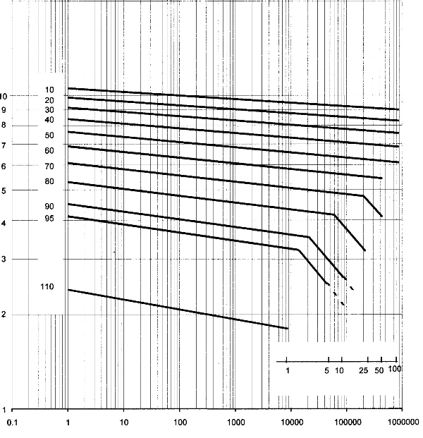20

Годы

Время до разрушения трубы, ч

Левая часть ломаной: log t = ─ 190,481 +72763,07/T+ 119,877· log σ ─ 58219,035· log σ/T
Правая часть ломаной: log t = ─ 23,7954 +11150,56/T ─ 1723,318· log σ/T;
где t ─ время, ч;
T ─ температура, К;
σ ─ напряжение в стенке трубы, МПа

Рис. Б.1 Эталонные кривые длительной прочности труб из PE-RT тип l

Напряжение в
стенке трубы, МПа
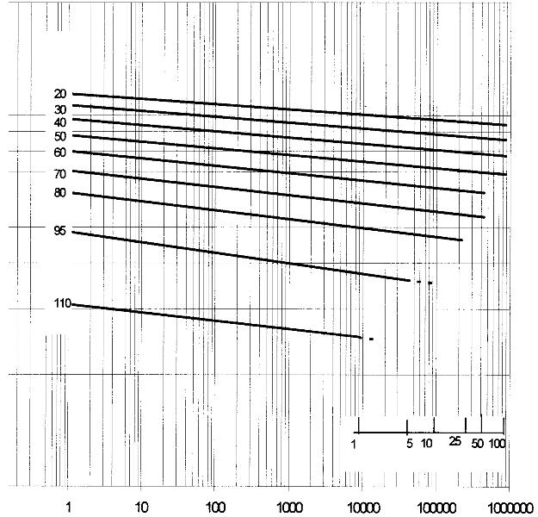 20

10
9
8
7

6

5

4

3

2

Годы
1
0
Время до разрушения трубы, ч

log t = ─172,9 + 72711,684/T + 101,153· log σ ─ 50477,93· log σ/T
где t ─ время, ч;
T ─ температура, К;
σ ─ напряжение в стенке трубы, МПа

Рис. Б.2 Эталонные кривые длительной прочности труб из PE-RT тип ll

Приложение В.
(нормативное)

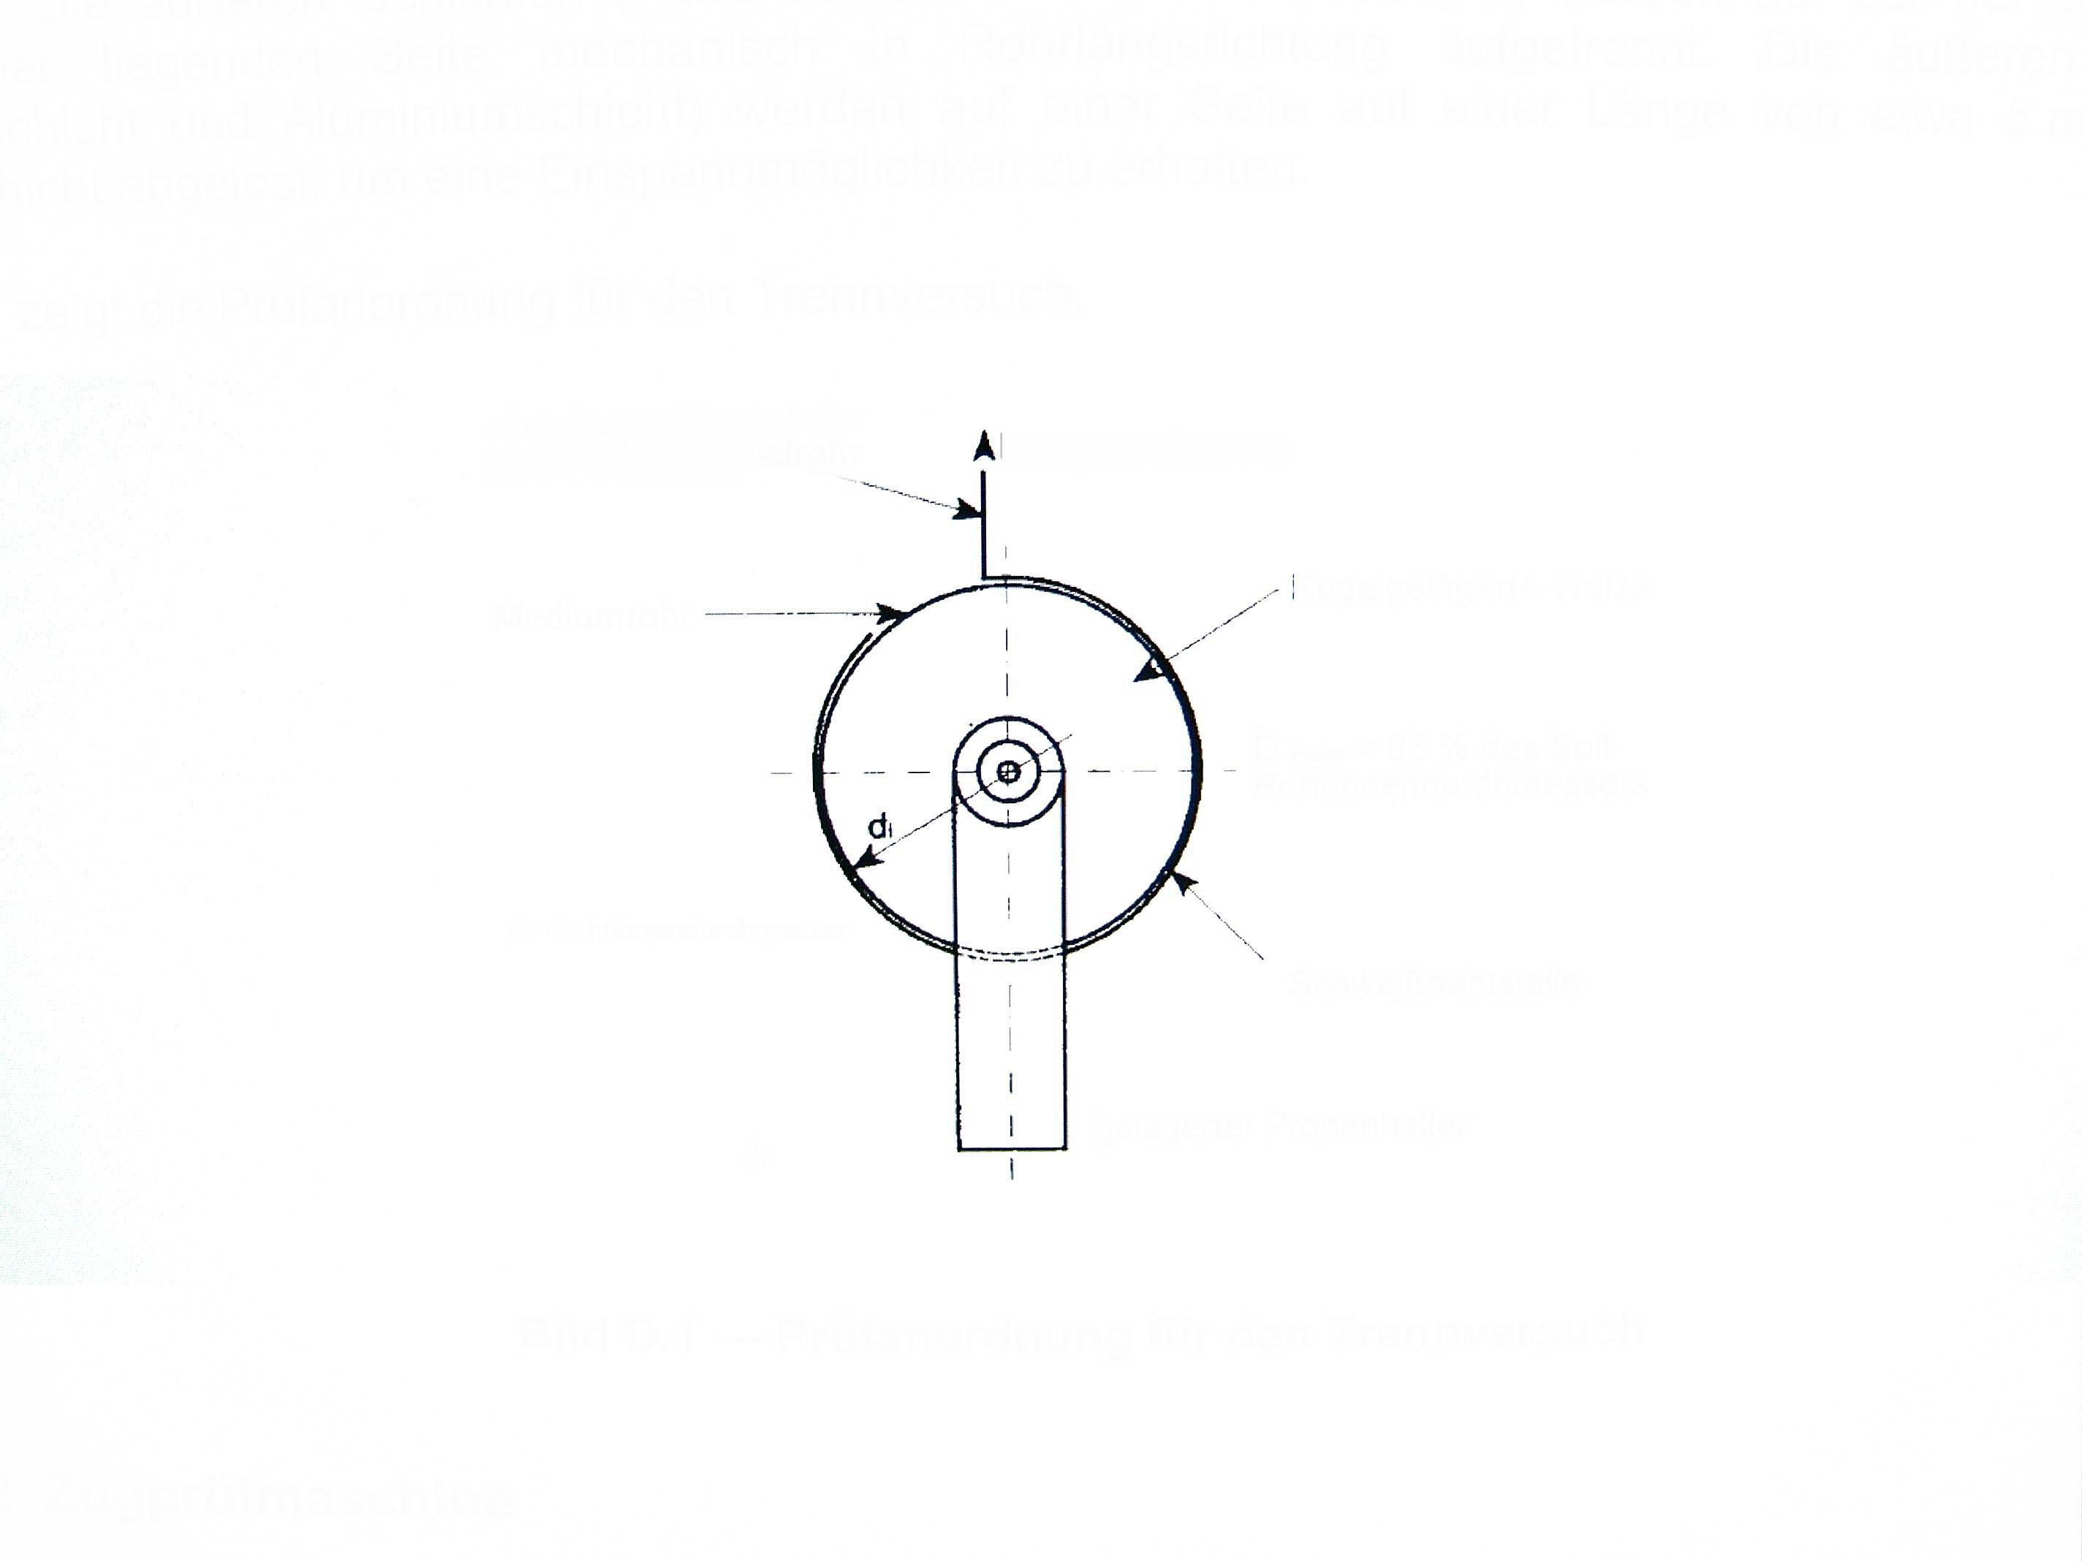

Отделённая обечайка и алюминий Зажим

Внутренний слой трубы Смонтированный на шариковых
или конусных опорах валик

D_{валика}= 95% от заданного внутреннего
диаметра трубы
d_{i} = внутренний диаметр трубы
сварной шов

держатель образца

Рис. В.1 Оправка для испытания на стойкость к расслоению клеевого соединения внутреннего и алюминиевого слоёв металлопластиковой (металлополимерной) трубы.

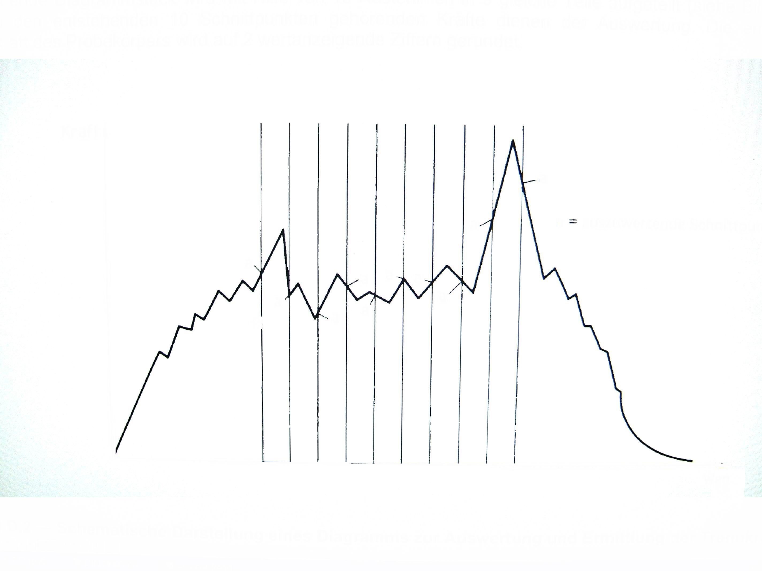

Сила

f

f f – оцениваемые
f точки
f f f f
f f f

Деформация

Рис. В.2 Схематическое представление диаграммы по оценке и определению силы растяжения при испытании на стойкость к расслоению клеевого соединения внутреннего и алюминиевого слоев металлопластиковой (металлополимерной) трубы .

